課程名稱：堆高機操作人員(回訓)
訓練日期：2024/04/30~2024/04/30

課 程 預 定 課 程 表
日期 | 時間 | 課程名稱 | 備註
確定開課  報到時間1800-1820，上課時間1830-2130 |  | 1.報到及開訓 | ★報名請繳交:  1.報名表  ★報到時請繳交：  1.須具備荷重在一公噸以上堆高機操作人員結業證書且擔任相關工作者，每三年應至少參加3小時之在職教育訓練。  2.訓練費用: 600元  二.上課期間、依規定全程辦理簽到、點名，凡遲到10分鐘以上視同缺席，缺課3小時以上均須於下梯次重新上課後，方可參加測驗，成績合格者，予核發期滿證書。  三.不得頂替他人簽到，如被發現予以退訓。不克前來應事先請假，若主管機關查課視同缺課，缺課數超過3小時予以退訓。  以上規定為主管機關訂定請務必遵守!

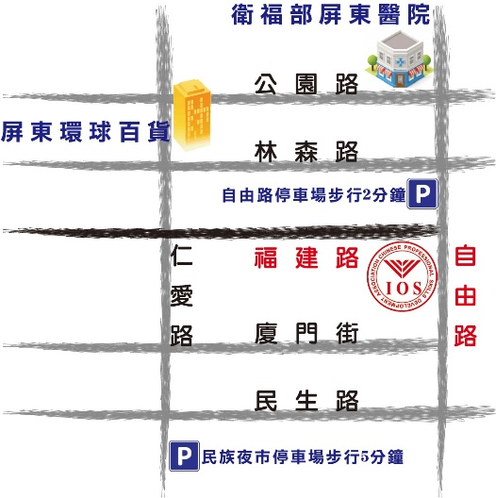  學科教室  屏東市福建路3-7號5樓 | 建 置 中
★操作技術類課程提供考前加強練習班，未通過學員免費隨班練習直到通過測驗･
★本會定期申請訓練補助方案(管理職類、技術職類)，訊息詳閱粉絲團及官方網站･
玉山銀行 屏東分行0934-940-177417
戶名 社團法人中華職業技能發展學會 (匯款後煩請告知匯款後五碼 以便查帳 謝謝!)

 | 參訓姓名 | 出生年月日 | 身分證字號 | 連絡電話 |  | 行動電話
學員戶籍地址
Email |  |  | 畢業學校科系
公司名稱 |  |  | 公司電話: |  | 傳真電話:
通訊地址 |  |  | 聯絡人: |  | 統一編號:

